מכללה אקדמית נתניה . 2005 . 07 . 23
מבחן בקורס תכנות בסביבת חלונות ( C# ) . מרצה ד"ר ג. קגן
סמסטר ב' , מועד א' , תשס"ה .
מבחן מול מחשב, חומר עזר פתוח .
יש להגיש את הפתרונות על דיסקט.
זמן הבחינה : שלוש שעות ( 180 דקות ) .

Custom Control יורש מ- Picture Box. Images של Picture Boxes הן תמונות של 4 סוגי קלפים. נתונים 4 קבצים עם תמונות:
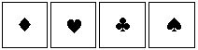

הצגת קלפים לפי ערכם- עם שני DrawString (של ערך הקלף ) בפינות קלף
- 20 נקודות:
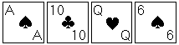

User Control: מכיל Label שהוא האינדקס של User Control בתוך הטופס ( Form) ושני Combo Boxes שהם:
Range - עם ערכי הקלפים: A , K, Q, J, 10, 9, 8, 7, 6
Suit - עם סוג הקלפים: 4 Diamond, 3 Heart, 2 Club, 1 Spade
מבנה User Control - 5 נקודות:
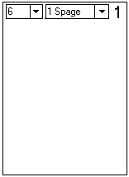

ע"י לחיצות כפתור שמאלי של עכבר על שטח ה- User Control,
מגדירים קלפים (Custom Controls), location שלהם - מיקומו של העכבר. נתוני קלפים (Custom Control) - לפי ערכים נוכחים של שני Combo Boxes - 15 נקודות:

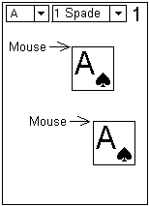
Form : טופס מכיל תפריט Main Menu עם שני לחצנים:
Add Form, Add User Control- 5 נקודות.
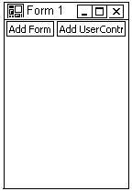
כל לחיצה על Add Form מוסיפה Form חדש, לחיצה על Add User Control מוסיפה User Control בתוך Form - 15 נקודות:
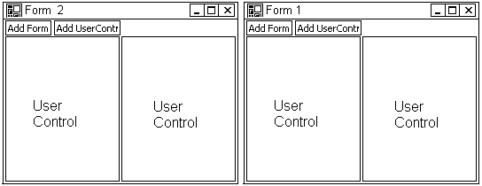

בלחיצת עכבר על קלף (Custom Control) והזזתו, נגררים כל הקלפים בעלי אותו ערך וצורה כמו קלף הנבחר ע"י העכבר , בכל הטפסים ו-User Controls בעלי אינדקס ששווה לאינדקס של User Control נוכחי (שבו הקלף הנבחר) - 40 נקודות:

